病历号： | 姓名： | 性别： | 年龄：

样本号 | 置信度 | 置信水平 | 鉴定时间 | 菌株名称 | 样本类型
20251226-I1-J4_0001_J1_25-12-26_09-13_0001 | 26.3488 | 高 | 2025-12-26 | 华纳葡萄球菌 Staphylococcus warneri

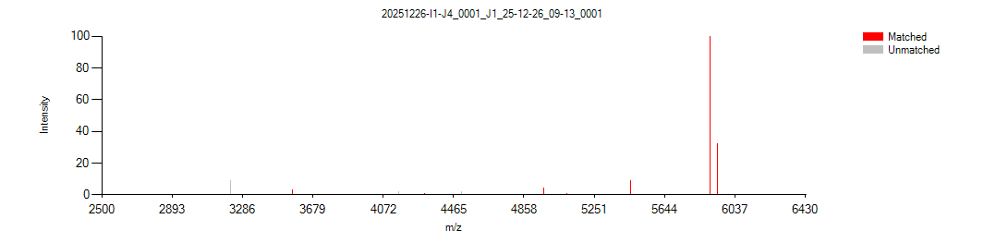
打印日期：2025-12-26 | 检验者： | 采样日期：2025-12-26 | 审核者：

